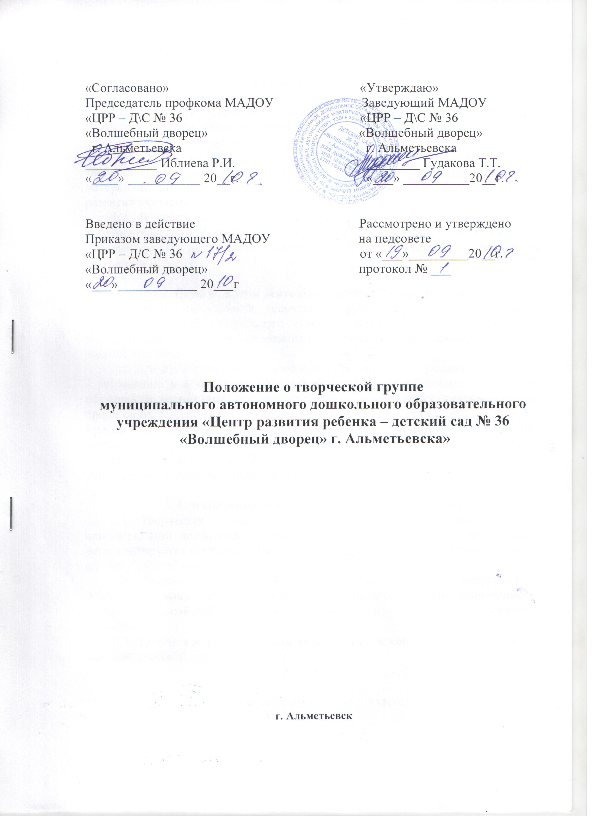

1.Общие положения

1.1.Творческая группа является коллективным общественным профессиональным объединением педагогов муниципального автономного дошкольного образовательного учреждения «Центр развития ребенка – Д/С № 36 «Волшебный дворец» г. Альметьевска» заинтересованных во взаимном творчестве, коллективном сотрудничестве по изучению, разработке, обобщению материалов по заявленной тематике с целью поиска оптимальных путей развития изучаемой темы.
1.2. В своей работе творческая группа руководствуется действующим законодательством Российской Федерации в области образования, Типовым положением о дошкольном образовательном учреждении, и настоящим Положением.

2. Цели и задачи деятельности творческой группы
2.1.Целью деятельности творческой группы ДОУ является создание условий для профессионального общения педагогов ДОУ, развития их творческой активности, формирования и совершенствования профессиональных умений и навыков.
2.2. Для достижения поставленной цели решаются следующие задачи:
- разрешение в совместной работе профессиональных проблем, трудностей обучения и воспитания, помощь друг другу в овладении инновационными процессами.
- разработка, составление, апробация и распространение новых педагогических методик, технологий, дидактических материалов, конспектов занятий и т.д.
- включение педагогов ДОУ в инновационный процесс дошкольного учреждения в различных видах образовательной деятельности.

3. Организация деятельности творческой группы
3.1. Творческая группа ДОУ создается по инициативе педагогов или администрации дошкольного образовательного учреждения. Ее деятельность регламентируется настоящим Положением и планом работы творческой группы на текущий учебный год.
3.2. Творческая группа ДОУ является добровольным содружеством педагогов с разным стажем работы, объединившихся на основании единства интереса к какой-либо проблеме, компенсаторных возможностей, взаимной симпатии.
3.3. Творческая группа педагогов ДОУ составляет план своей работы на текущий учебный год.

3.4. Руководителем творческой группы является педагог, владеющий навыками организации продуктивных форм деятельности коллектива, выбранный членами творческой группы. Руководитель предлагает стратегию разработки темы, методы и формы работы творческой группы, обобщает и систематизирует материалы, анализирует предложения и выносит их на обсуждение группы.
3.5. Все вопросы функционирования творческой группы ДОУ решаются коллегиально, каждый участвует, в разработке изучаемой темы. Педагоги – члены творческой группы представляют собственные практические материалы, выполняют творческие задания руководителя и коллектива группы, высказывают свое мнение по предложенным материалам и т.д.
3.6. Заседания ТГ проводятся не реже 1 раза в месяц.
3.7. Творческая группа ДОУ действует до тех пор, пока не исчерпает необходимость взаимного профессионального общения.
3.8. Руководитель ТГ периодически отчитывается о проделанной работе на педагогическом совете.
3.9. Итоги работы творческой группы за год заслушиваются на итоговом педагогическом совете в мае.

4. Ответственность членов творческой группы ДОУ
4.1. Члены группы имеют право:
- ставить вопрос о включении плана работы творческой группы в план работы дошкольного образовательного учреждения и программу его развития;
- требовать от администрации дошкольного образовательного учреждения помощи в научном, материальном и другом обеспечении работы творческой группы;
- апробировать педагогические инновации членов творческой группы и других педагогов ДОУ.
4.2 Члены творческой группы обязаны:
- осуществлять взаимопомощь и взаимообучение друг друга;
- организовывать творческий процесс по облечению высказанных идей в форму разработки, механизма, алгоритма, методики и т.д.
4.3. Члены творческой группы несут ответственность:
- за качественную подготовку документов работы творческой группы;
- за систематическое отслеживание хода наставнического, творческого процесса;
- за объективное отслеживание результатов апробации

5. Документация творческой группы
5.1. Для нормальной работы в творческой группе должны быть следующие документы:
- Приказ заведующего о создании творческой группы.
- Положение о творческой группе.
- План работы творческой группы на текущий учебный год.

